六年级上册学习手册项目学习活动
参考答案

第1单元 探秘共享电单车——系统认识

第1课 探究共享电单车的运行过程 ——系统特征

1.第5页

2．了解共享单车使用流程
在日常生活中，你的家长是怎样使用共享电单车的，请和同学一起交流，将讨论结果填写在图1.2中。
图1.2 了解共享单车使用流程

2.第5页
图1.4 查找共享电单车

3.第6页
图1.5 启用共享电单车

4.第7页

共享电单车系统
共享电单车系统由硬件系统、 软件系统 、 网络平台 组成，且三个部分相互 作用 ,共同保障电单车系统运行的稳定、有序，让用户和运营商实现双赢。

系统的特征
系统由各个相互关联、相互作用的子系统组成，形成一个统一的整体，以实现特定的目标或任务。系统具有整体性、相关性、目标性等特征。
例如，共享电单车系统从管理的角度可以划分为用户管理子系统、车辆管理子系统、租借与归还子系统、支付子系统等，说明系统具有
整体性 特征；各个子系统既可独立运行又相互影响，说明系统具有 相关性 特征。

5.第7页
1．请查阅资料了解天宫空间站系统有哪些子系统，说一说各个子系统之间的作用。
参考答案：
天宫一号是中国发射的一个空间实验室，它有很多不同的部分，我们可以把它们想象成不同的“子系统”，就像一个巨大的太空玩具，有很多小部件组成。
实验舱和资源舱：这是航天员在太空中的家，他们在这里工作、做实验和休息。
太阳翼：这些大翅膀可以像植物的叶子一样吸收阳光，把太阳能转换成电能，给天宫一号提供能量。
对接机构：这部分像腿和脚一样，可以让其他的飞船（比如神舟飞船）能够“走到”天宫一号这里，然后紧紧地连接在一起。
控制系统：这就像天宫一号的大脑，控制着天宫一号在太空中的所有动作，比如怎么飞，怎么转动。
热控制系统：太空中没有空气，会很热也会很冷，这个系统就像空调一样，保持天宫一号里面温度适宜。
推进系统：这部分像肌肉一样，帮助天宫一号在太空中移动和调整位置。
测控与通信系统：这就像天宫一号的电话，可以让地面的控制中心和航天员说话，也可以发送指令给天宫一号。
电源系统：这为天宫一号提供电力，就像家里的电池一样。
环境控制与生命保障系统：这确保航天员在里面有适合呼吸的空气和适宜的生活环境。
填写提示：
此部分答案不唯一，鼓励学生网络搜索学习，能够说出天宫一号的构成，了解各个部分的相互关系即可。

6.第8页
2. 你所在的地方有哪些公共交通工具？请选择一种公共交通工具，并分析它的系统组成。
参考答案：
公交车、地铁、高铁等均可

第2课 探究共享电单车的检修方法 ——系统构成

1.第10页

2.第10页
表2-1 共享电单车各功能模块的作用
部件名称 | 功能描述
车把手 | 控制共享电单车方向
电池 | 为电单车的电机提供电能
GPS | 实现定位和追踪
车轮 | 通过车轮的转动，电单车在道路上前进、后退
刹车 | 控制电单车的速度，直至停车

3.第11页
图2.2 故障检修流程

4.第12页

5.第12页
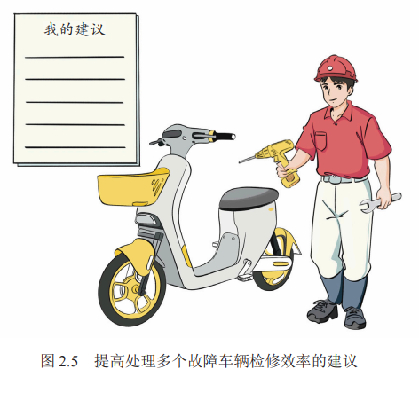
填写提示：答案不唯一，有道理即可

6.第14页

系统与模块关系
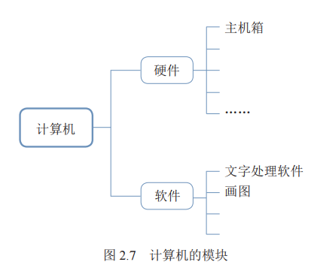
参考答案：略

6.第14页

模块化设计
模块化设计是指将系统划分为独立的的模块，这有助于提高系统的可维护性和可扩展性。生活中有许多模块化设计的产品，比如共享单车、移动充电宝、 交通信号灯 、 电脑 、 乐高机器人 等物品。
填写提示：答案不唯一

7.第14页
1．天宫空间站除了核心舱，请查阅资料了解还有哪几个空间模块，思考工程师为什么要这么设计呢？
参考答案：
除了天和核心舱外，还有问天实验舱和梦天实验舱。
问天实验舱：问天实验舱主要任务是开展舱内和舱外空间科学实验和技术试验，也是航天员的工作生活场所和应急避难场所。实验舱配备了航天员出舱活动专用气闸舱，支持航天员出舱活动，配置了小型机械臂，可进行舱外载荷自动安装操作。实验舱具有核心舱部分关键平台功能，这意味着在需要的时候，它可以执行对空间站的整个管理和控制。
梦天实验舱：梦天实验舱具备和问天实验舱类似的功能，主要也是用于开展空间科学实验。此外，梦天实验舱还配置有货物专用气闸舱，在航天员和机械臂的辅助下，支持货物、载荷自动进出舱，极大地提高了工作效率。
工程师之所以这么设计，是为了实现空间站的模块化和功能化，使得每个舱段都有其特定的任务和功能，同时又能够相互支持和备份。这样的设计使得空间站既能满足航天员长期居住的需求，又能开展广泛的空间科学实验和技术试验，提高了空间站的运行效率和科学实验的能力。同时，模块化的设计也便于未来的扩展和升级，为空间站的长期运营提供了灵活性和可持续性。

8.第14页
2．公交车在手机APP中可以精准查询到站时间，你知道管理系统需要哪些模块吗？
答案提示：从数据采集、数据处理和预测、数据库管理、网络通信、用户身份验证登模块等考虑，鼓励学生网络搜索了解。

第3课 探究共享电单车的安全性能 ——系统优化

1.第16页
填写提示：其他栏中有道理均可

2.第17页

3.第17页
填写提示：答案不唯一，有道理即可。

4.第18页
填写提示：答案不唯一，有道理即可。

5.第18页
1．为避免未满16周岁的少年骑行共享电单车现象，请你思考如何解决这个问题，试着从硬件和软件两个方面考虑。
参考答案：
硬件方面：（1）实名认证：在电单车上安装硬件设备，如身份证读卡器或指纹识别器，以确保骑行者符合法定年龄要求。（2）安装摄像头：在电单车上安装摄像头，用于人脸识别，确保注册用户和实际骑行者为同一人，且符合年龄要求。
软件方面：（1）实名注册和人脸识别：在用户注册过程中增加人脸识别步骤，确保注册信息与实际使用人相符，防止未成年人使用他人账户骑行。（2）在APP中增加年龄验证功能，只有年满16周岁的用户才能通过验证并使用电单车。
填写提示：答案不唯一，有道理即可。

6.第19页
2．李徽家的计算机运行十分缓慢，甚至出现了卡顿的情况。计算机磁盘使用情况如图 3.7 所示，你知道是什么原因造成他家计算机运行缓慢的吗？请给出一个合理的建议，帮李徽解决这个问题。
填写提示：从软硬件两个方面来考虑，比如磁盘空间不足，内存不足，系统垃圾，启动程序过多等。

第2单元 家用设备齐探究——过程与控制系统

第4课 更新设备提建议——控制分类

1.第24页

2.第25页

设备名称 | 笔的进退控制 | 笔的粗细控制
手摇式削笔刀 | 人工控制 | 人工控制
全自动削笔刀 | 自动控制 | 自动控制

3.第26页
表4.2 需要更新设备存在的问题和改进后的功能
设备名称 | 存在问题 | 改进后实现功能
灯 | 不能自动调节亮度 | 能根据环境光自动调节
窗帘 | 不能自动开关 | 根据语音提示打开或关上
门锁 | 只能用钥匙开门 | 指纹开锁或人脸识别开锁
填写提示：根据实际情况填写，合理即可。

4.第26页

5.第28页
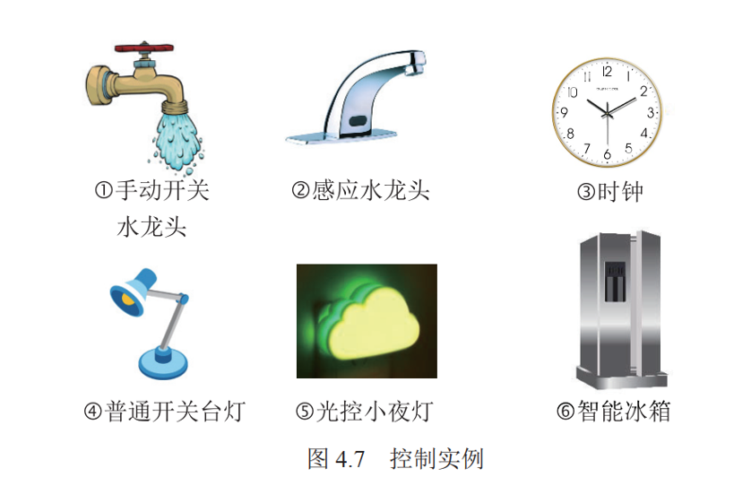
人工控制： ①④
自动控制： ②③⑤⑥

6.第28页
1. 请举例说说控制方式的变化给人们生产生活带来的影响。
（1）农业机械化：传统的农业耕作依赖于人力和畜力，播种、施肥、收割等过程都需要大量的体力劳动。现代农业机械，如拖拉机、收割机等，配备了自动控制系统，可以精准控制播种密度、施肥量和收割路径。这不仅提高了农业生产效率，还降低了人力成本，使农民从繁重的体力劳动中解放出来。
（2）交通管理：传统的交通信号灯需要人工切换，难以适应实时变化的交通流量。智能交通系统可以根据车辆流量自动调整信号灯，有效缓解交通拥堵，提高道路使用效率。
2. 略

第5课 烹饪美食有方法——控制环节

7.第30页

8.第34页
图5.8 电饭煲煮饭的过程

9.第34页
1. 周末尝试用洗衣机为家人们洗一次衣服，并说说洗衣机控制系统中的三个典型环节分别是什么。
输入：用户通过控制面板选择洗涤程序、调整洗涤时间、选择转速等。
计算：洗衣机的控制器根据用户输入的指令和传感器提供的数据，执行预设的控制算法，发出工作指令
输出：根据微控制器的指令，电机会被控制以不同的速度旋转，以实现不同的洗涤和脱水效果。水泵会根据控制系统的指令，进行进水和排水操作，以调节洗衣机内的水位。
2．自动控制技术快速发展，将人类从复杂、危险、繁琐的劳动环境中解放出来，并大大提高控制效率，请你举例说明。
（1）智能家居系统：在家庭环境中，智能家居系统可以实现对灯光、空调、电视等家电设备的自动化控制，通过智能手机或电脑远程控制，提高居住舒适度和能源利用效率。
（2）自动驾驶汽车：自动驾驶汽车通过自动控制技术实现车辆的自主导航和驾驶，减少交通事故，节约能源，缩短行车时间，为人类提供更加便捷和安全的出行方式。
（3）智能医疗设备：在医疗领域，自动控制技术应用于血糖仪、血压计、心率仪等设备，实现对患者健康数据的自动检测和实时监控，提高医疗服务的效率和质量。

第6课 控制温度更智能——控制类型

第35页
图6.2 空调的组成部分

第36页

图6.3 空调遥控器的控制功能
填写提示：根据实际情况填写，合理即可。

第39页

第39页

第41页

2．反馈的作用
反馈在系统控制和优化方面发挥着重要的作用，可以使系统控制更加准确、可靠和高效。如空调可以保持 室内恒温 ，自动抽水马桶中可以控制 控制水量和冲洗力度 ，扫地机器人可以调整 调整清洁模式和路径 ，都是反馈在起作用。

第41页
1．光控灯是否存在反馈环节？说一说它是如何实现自动控制的？
光控灯确实存在反馈环节，其工作原理主要基于光线传感器对环境光线的感应，并通过控制电路实现自动调节灯光的亮度或开关。以下是光控灯实现自动控制的具体步骤和机制：
（1）光感知：光控灯通过内置光线传感器，感知周围环境的光照强度。
（2）信号传递：光线传感器将感知到的光强度信号传递给控制电路。控制电路根据这些信号判断当前的光照强度 。
（3）控制电路判断：控制电路会根据光线传感器接收到的信号判断周围的光照强度。如果环境光照与设定的光照亮度相比较弱，控制器会通过开关增加灯光亮度；如果环境光照较强，控制器会减小灯光亮度，通过这校的反馈实现自动调节。
2．想一想生活中还有哪些控制系统中存在反馈，说说反馈在这些系统中的作用。
（1）汽车巡航控制：巡航控制系统会监测汽车的实际速度，并与预设速度进行比较。如果实际速度低于预设速度，系统会调整油门以提高速度；如果实际速度超过预设速度，系统则会适当减少油门，确保车辆以恒定速度行驶。
（2）洗衣机：洗衣机中的水位传感器会监测水位，并反馈到控制系统。根据衣物的重量和清洗状态，系统会自动调整水位和水量，以确保有效的清洗和漂洗。
（3）冰箱：冰箱内置的温度传感器会监测冷藏室和冷冻室的温度，并将数据反馈到控制系统。系统会根据温度变化自动开启或关闭压缩机，以维持适宜的冷藏和冷冻温度。

第7课 使用设备要安全——控制安全

第43页
表7.1 家用设备安全隐患调查表
设备名称 | 安全隐患
热水器 | 使用时间过长，漏电保护器失效可能引起触电
冰箱 | 电线老化或压缩机过热可能引起短路
电脑 | 系统没装杀毒软件，可能会有病毒

填写提示：根据实际情况填写，合理即可。

第43页

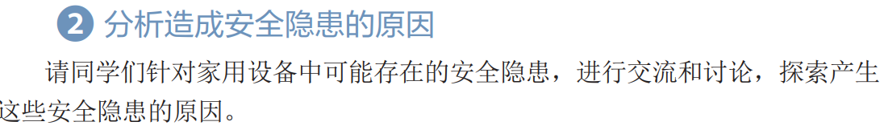
填写提示： 可能存在问题的有多种，合理即可。

第44页
填写提示： 可能存在问题的有多种，合理即可。

第47页
1．电脑是一个比较复杂的控制系统，想一想，在使用电脑时有哪些安全防护措施？
答：使用电脑时，可以采取以下安全防护措施来保护你的数据和隐私：
安装杀毒软件：安装可靠的杀毒软件，并保持其更新至最新版本，以防止病毒、木马和其他恶意软件的侵害。
定期更新操作系统：操作系统的更新通常包含安全补丁，可以修复已知的安全漏洞。
使用防火墙：启用操作系统自带的防火墙或安装第三方防火墙，以防止未授权的访问。
强密码策略：为用户账户设置强密码，并定期更换。避免使用容易猜到的密码，如生日、电话号码等。
数据加密：对敏感数据进行加密，使用如BitLocker（Windows）或FileVault（Mac）等工具保护硬盘上的数据。
安全浏览：使用安全的浏览器，定期更新浏览器以修复安全漏洞。避免点击不明链接或下载不信任来源的文件。
软件来源验证：只从官方或可信的来源下载和安装软件，避免来自不明来源的软件可能带来的风险。
备份数据：定期备份重要数据，以防数据丢失或损坏。可以使用外部硬盘、网络附加存储（NAS）或云存储服务。
加强安全意识：了解最新的网络威胁和防护措施。
2．观察校园中有哪些设备存在安全隐患，如何消除安全隐患，预防事故发生？
答：校园中的设备安全隐患可能包括但不限于以下几点，以及相应的预防措施：
体育器材和游乐设施：
隐患：篮球架、足球门架、单杠、双杠等器材可能因生锈腐蚀、损坏、开裂、断裂而存在安全隐患。
预防：定期检查器材的稳固性和完整性，及时维修或更换损坏的部件。
电器线路和设备：
隐患：电路老化、超负荷运行可能导致漏电或短路。
预防：定期检查电路，更新老化线路，避免超负荷使用电器。
消防设备：
隐患：消防设备可能存在损坏、过期等问题。
预防：定期检查消防设备，确保其完好有效，易于取用。
实验室安全：
隐患：实验室可能存在危险化学品管理不当、设备使用不规范等问题。
预防：建立严格的实验室安全管理制度，对危险化学品进行严格管理。

第3单元 智能小区我揭秘——系统控制过程

第8课 检测噪声有方法 —— 连续量的输入
- 第52页

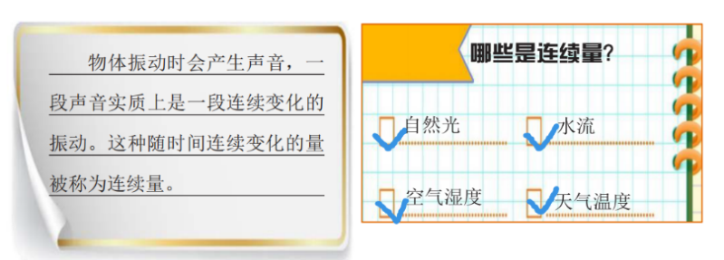
- 第54页

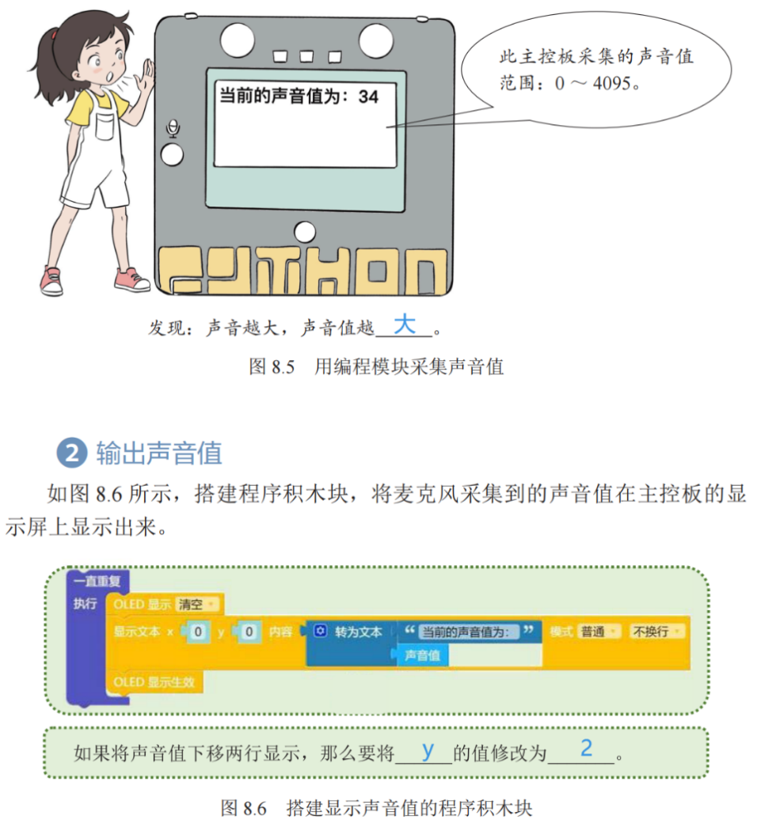
- 第56页

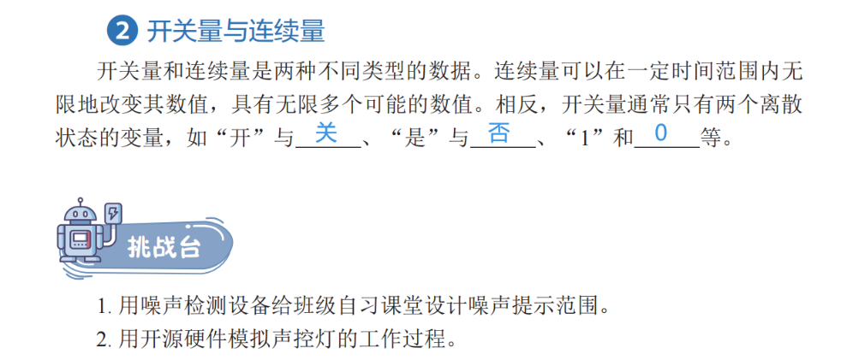
“挑战台”答案提示：
- 自习课堂上，声音值超过多少时，提示噪声太大，让学生通过实验确定。
- 可以利用掌控板自带的声音传感器，通过编程设定声音域值，控制掌控板上RGB灯的亮灭，模拟声控灯的工作过程。

第9课 点亮噪声警示灯 —— 连续量的输出
- 第58页

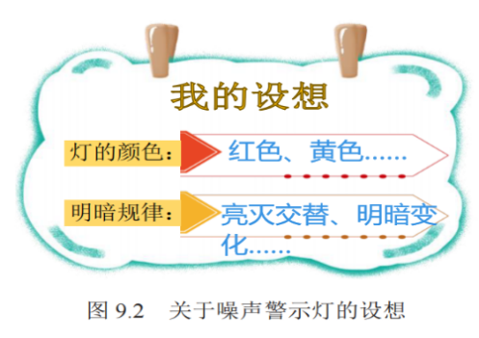
- 第59页

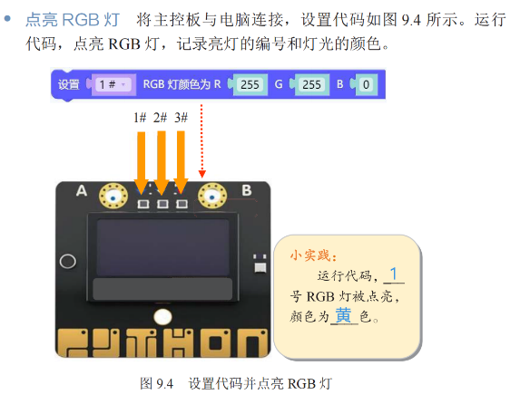
- 第60页

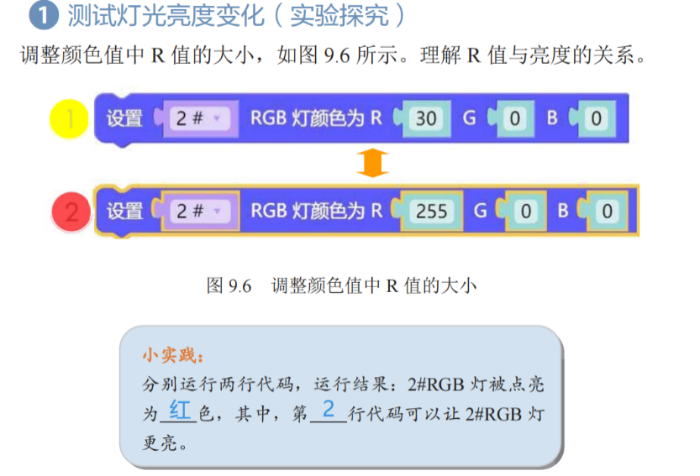
- 第61页

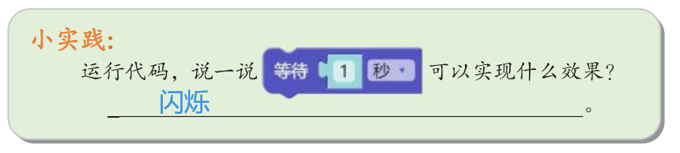
- 第62页

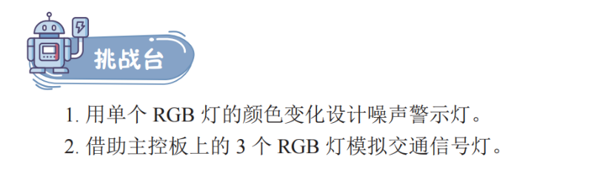
“挑战台”答案提示：
- 编写程序控制掌控板上某个RGB灯颜色明暗变化，实现警示效果。
- 编写程序，设计掌控板上3个RGB灯分别为红、黄、绿色，借助延时，交替亮灭。

第10课 探秘车位计数 ——控制中的计算
- 第65页

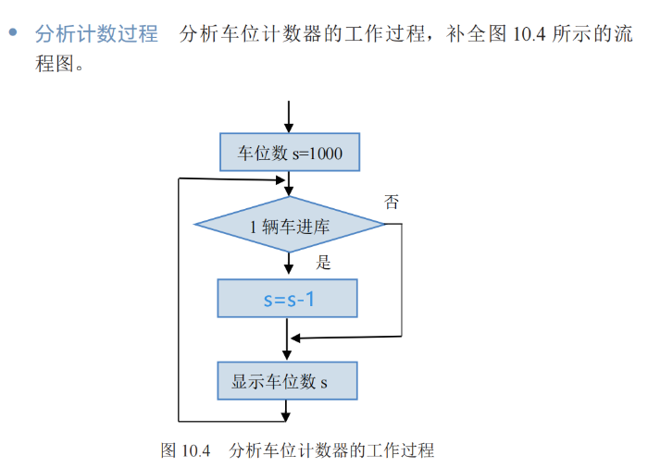
- 第68页

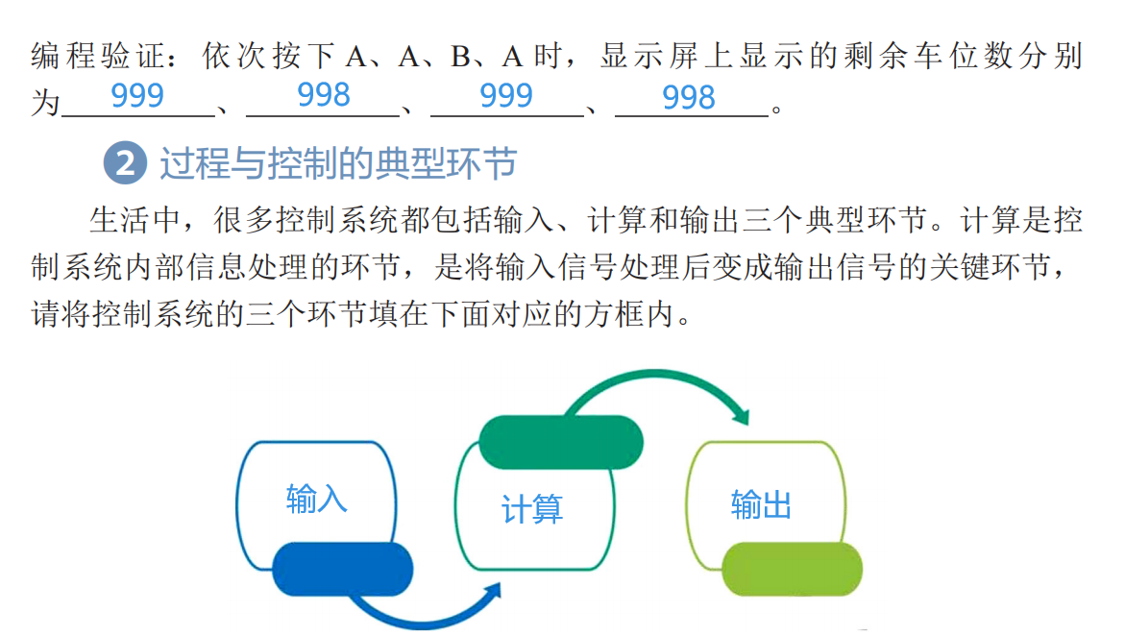

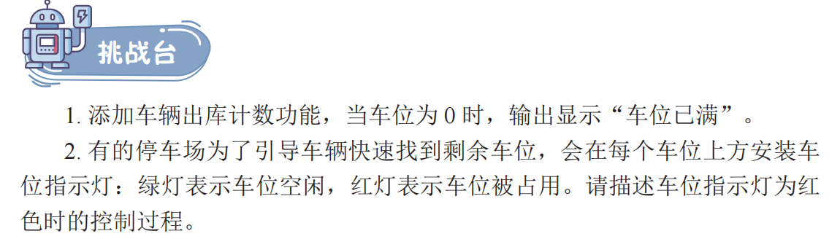
“挑战台”答案提示：
1. 参考代码
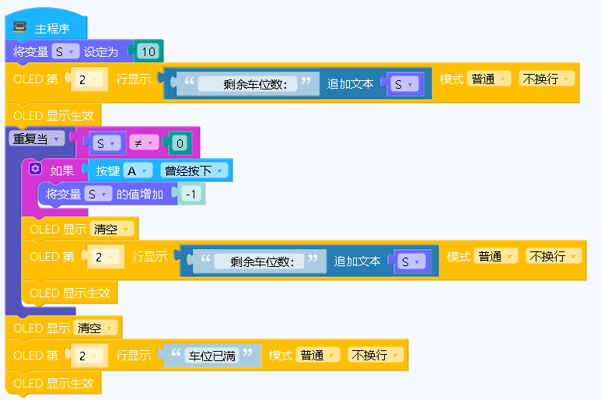
2. 输入：1辆车进入车库
计算：检测到车辆进入，控制红色指示灯电源打开
输出：红灯亮

第11课 控制道闸自升降 ——控制系统的应用
- 第72页

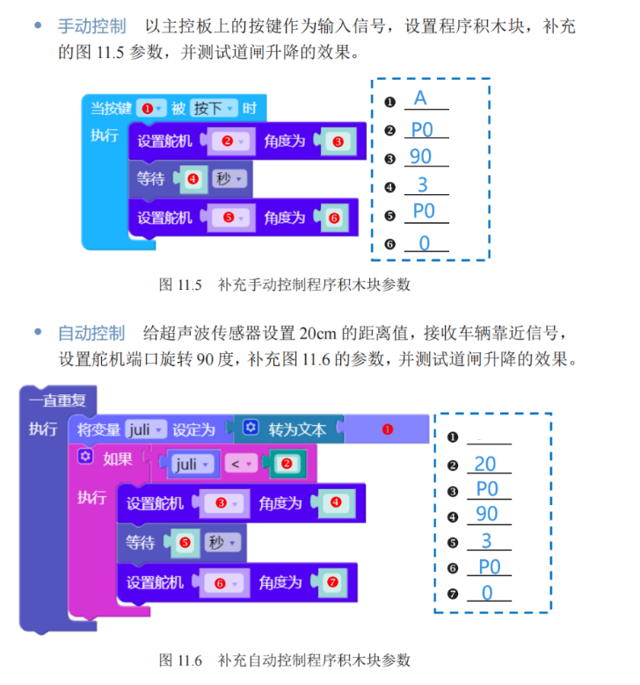

第①处：实际读取的超声波传感器的数据
- 第74页

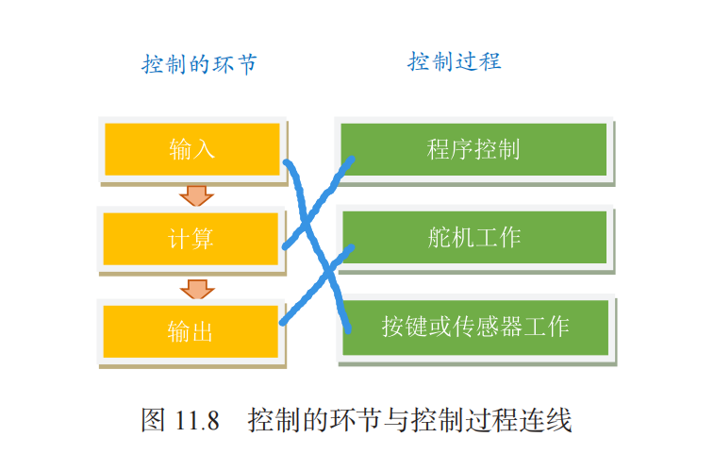

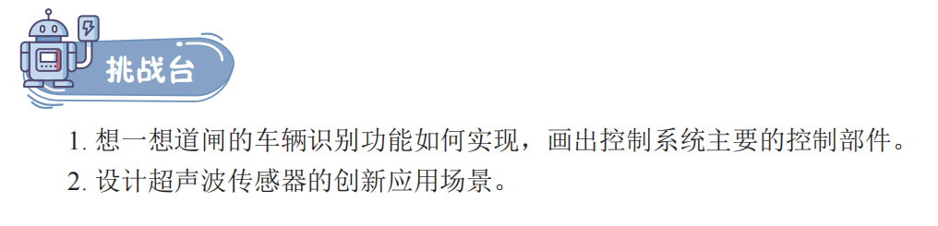
“挑战台”答案提示：
- 可能的组成部件：输入：摄像头； 计算：控制器； 输出：道闸。
- 农场自动驱鸟系统、博物馆电子警戒线、导盲杖等。

第4单元 制作智能垃圾桶——小型控制系统

第12课 设计智能垃圾桶 ——小型系统设计

1.第80页
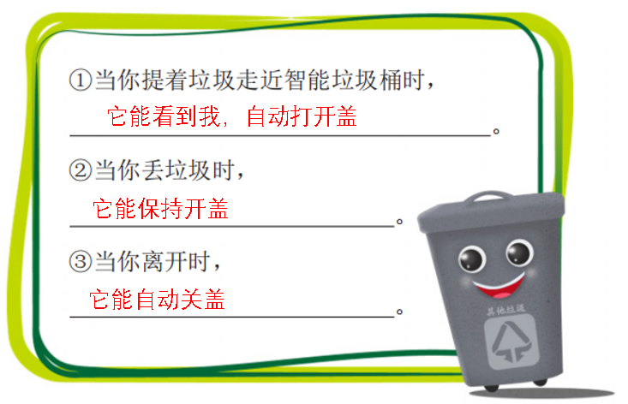
填写提示：因为是设想，合理即可。

2.第81页
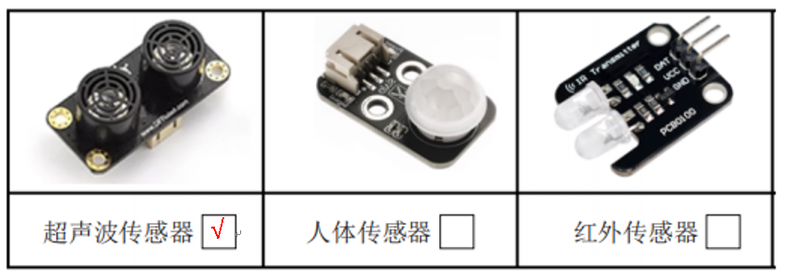
填写提示：可以根据现有器材，做出其他的选择。

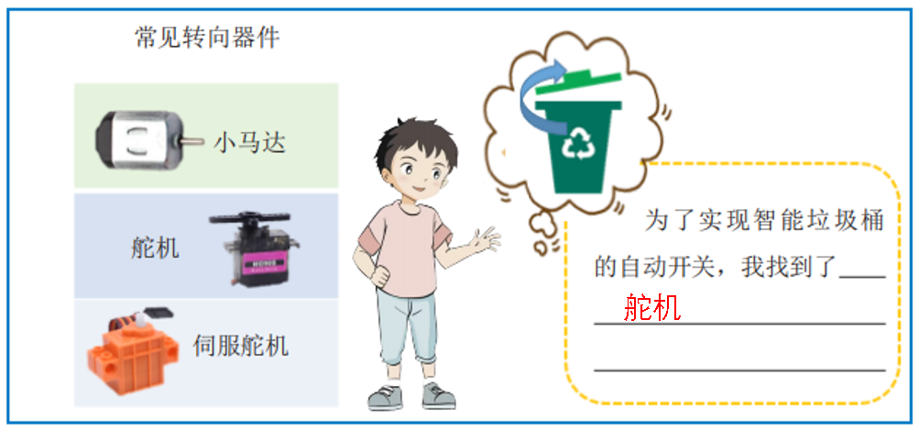
填写提示：可以在搭建的时候都测试一下

2.第82页
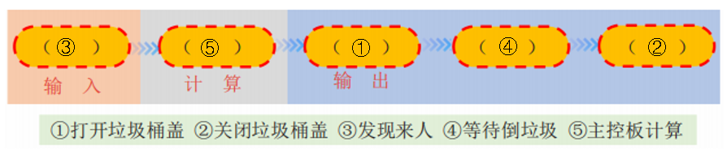
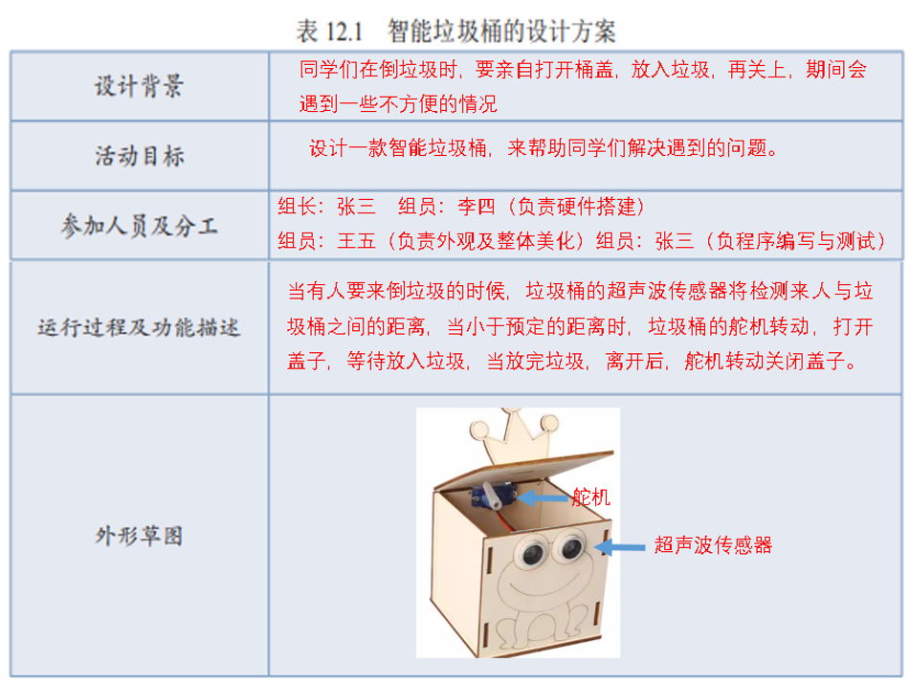
填写提示：方案设计不要求一样，方案的草图，学生手绘出线条即可。

3.第84页
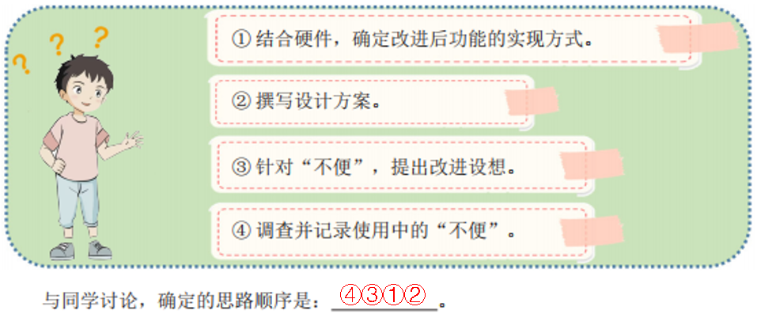
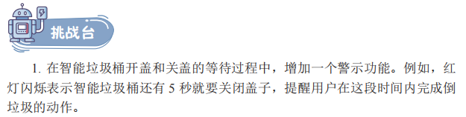
回答提示：是对设计方案添加功能，学生能用自然语言将警示功能描述清楚即可。如：在打开盖子的同时，主控板上的三颗LED灯都显示为红色，每隔一秒闪一次，五秒后熄灭，同时智能垃圾桶的盖子在舵机的作用下关闭。
回答提示：仿照智能垃圾桶的设计方案，完成智能风扇的设计，鼓励学生想出有创意的功能，并在草图上标注清楚

第13课 硬件搭建垃圾桶 ——小型系统搭建

1.第86页
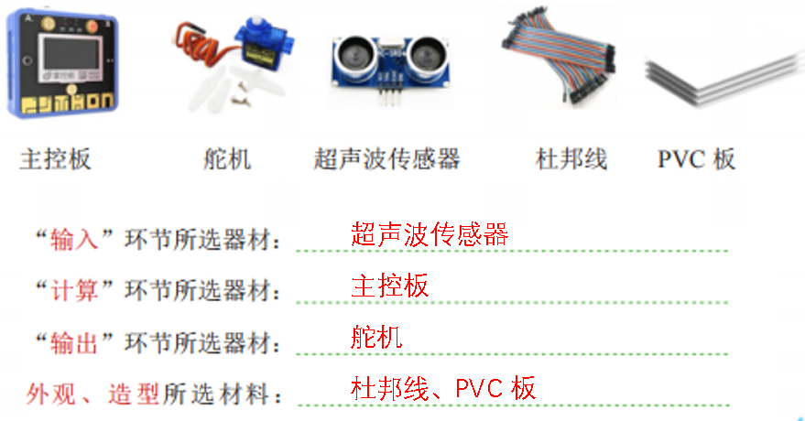

2.第91页
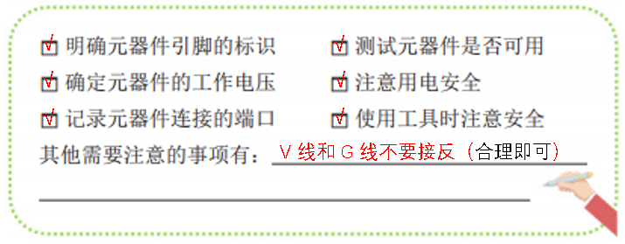
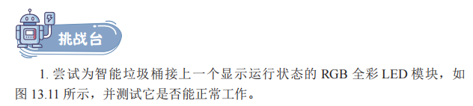
回答提示：根据实际使用的主控板的异同，可以选择让学生测试其他的传感器，注意传感器用杜邦线连接到主控板时，端口要一一对应。同时，根据与主控板相匹配软件特征，选择相应的拓展传感器。
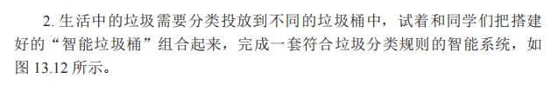
回答提示：不同的小组可以组合在一起，通过工具将几个垃圾桶并在一起，同时通过加长的杜邦线，将他们连到一个主控板上，还可以用水彩笔对外观进行美化。

第14课 编程控制倒垃圾 ——小型系统控制

1.第93页

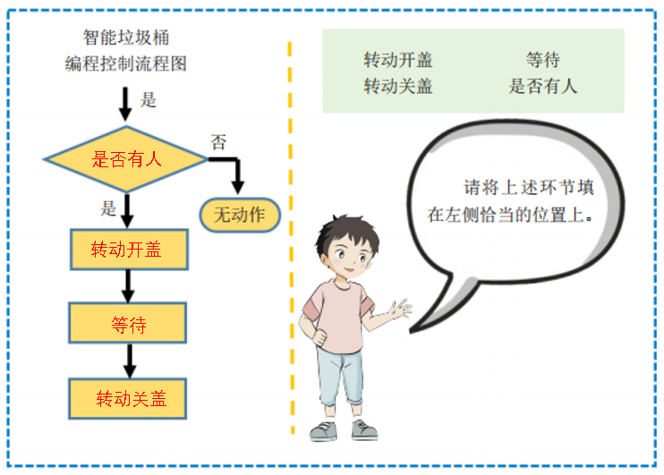

2.第94页
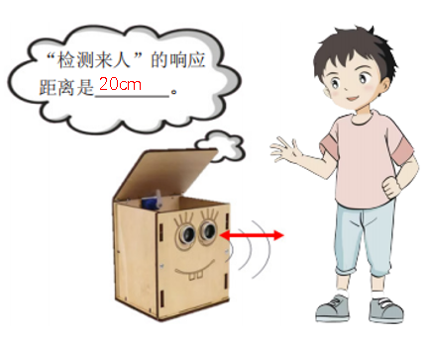
填写提示：符合模拟智能垃圾桶实际即可，并在超声波传感器的探测范围内。
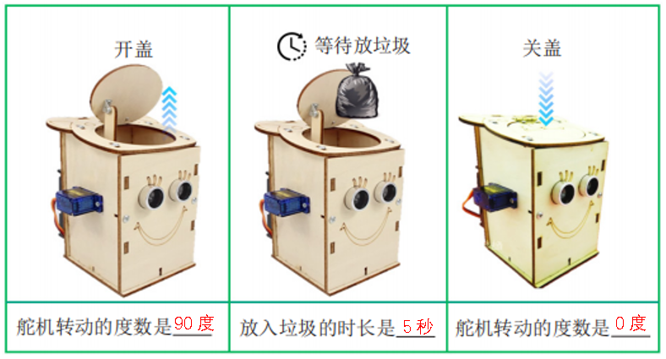
填写提示：舵机角度符合实际测试结果即可，时长合理即可。

3.第96页
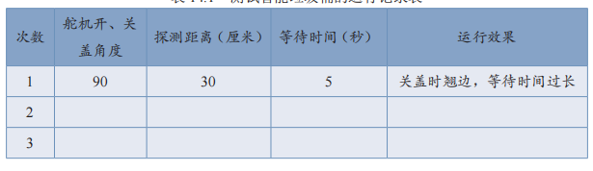
填写提示：自己修改参数，根据测试结果直接填写即可。

4.第97页
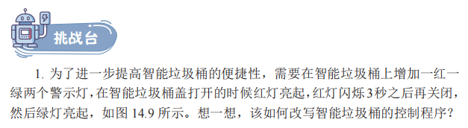
参考程序
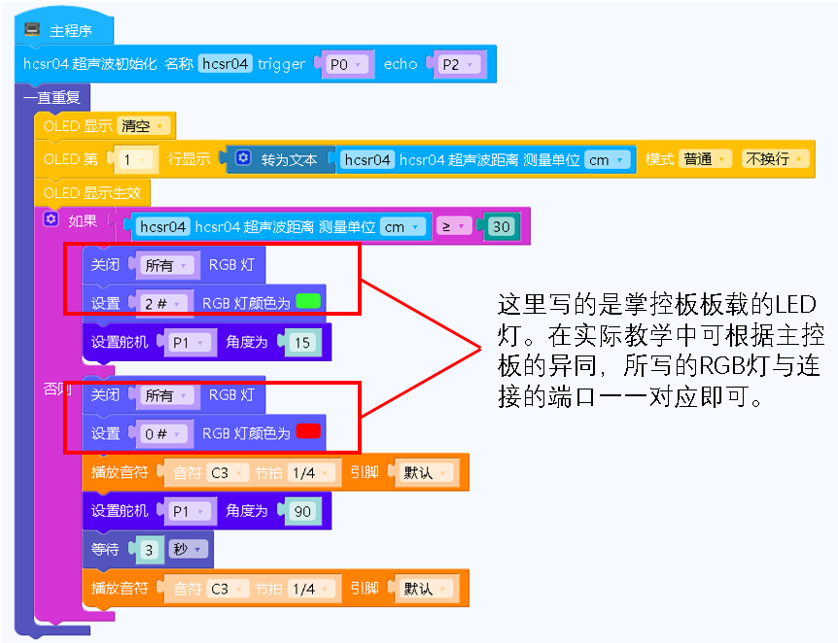

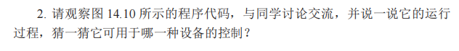
填写提示：智能风扇

第4单元 制作智能垃圾桶——小型控制系统

第12课 设计智能垃圾桶 ——小型系统设计

1.第80页
填写提示：因为是设想，合理即可。

2.第81页
填写提示：可以根据现有器材，做出其他的选择。

填写提示：可以在搭建的时候都测试一下

2.第82页
填写提示：方案设计不要求一样，方案的草图，学生手绘出线条即可。

3.第84页
回答提示：是对设计方案添加功能，学生能用自然语言将警示功能描述清楚即可。如：在打开盖子的同时，主控板上的三颗LED灯都显示为红色，每隔一秒闪一次，五秒后熄灭，同时智能垃圾桶的盖子在舵机的作用下关闭。
回答提示：仿照智能垃圾桶的设计方案，完成智能风扇的设计，鼓励学生想出有创意的功能，并在草图上标注清楚

第13课 硬件搭建垃圾桶 ——小型系统搭建

1.第86页

2.第91页
回答提示：根据实际使用的主控板的异同，可以选择让学生测试其他的传感器，注意传感器用杜邦线连接到主控板时，端口要一一对应。同时，根据与主控板相匹配软件特征，选择相应的拓展传感器。
回答提示：不同的小组可以组合在一起，通过工具将几个垃圾桶并在一起，同时通过加长的杜邦线，将他们连到一个主控板上，还可以用水彩笔对外观进行美化。

第14课 编程控制倒垃圾 ——小型系统控制

1.第93页

2.第94页
填写提示：符合模拟智能垃圾桶实际即可，并在超声波传感器的探测范围内。
填写提示：舵机角度符合实际测试结果即可，时长合理即可。

3.第96页
填写提示：自己修改参数，根据测试结果直接填写即可。

4.第97页
参考程序

填写提示：智能风扇

